附件1：
广医越秀校区-番禺校区如约巴士线路开设信息

6月16日（周六）全国英语四六级考试期间，广州市番广客运有限公司开设广州医科大学越秀校区-广州医科大学番禺校区的如约巴士线路。具体线路设置如下：
1.车次计划
序号 | 线路 | 发车时间 | 上车地点 | 预计车次 | 里程 | 票价
1 | 广州医科大学越秀校区--→广州医科大学番禺校区 | 上午7:10 | 广医越秀校区图书馆前 | 4 | 29  公里 | 一票制12元
1 | 广州医科大学越秀校区--→广州医科大学番禺校区 | 下午13:00 | 广医越秀校区图书馆前 | 20 | 29  公里 | 一票制12元
2 | 广州医科大学番禺校区--→广州医科大学越秀校区 | 上午11:45、12:20 | 广医番禺校区正门西侧 | 4 | 29  公里 | 一票制12元
2 | 广州医科大学番禺校区--→广州医科大学越秀校区 | 下午17:45、18:10 | 广医番禺校区正门西侧 | 20 | 29  公里 | 一票制12元
2.其他信息：预计行车时间为50-60分钟，采用47座旅游大巴，发车前24小时统计，视前期购票情况临时增加或取消班次，每车次购票量超50%发车，不足则取消当班次。
3.购票方式：可通过关注微信公众号“广州二汽番禺片区”或“绿色出行部落”进行网上购票。售票时间：6月12日0点-14日24点。安卓系统或苹果系统手机也可下载“如约巴士”客户端进行网上购票。目前提供微信支付和银联在线支付两种网上支付方式。
4.乘车方式：购票成功后生成二维码车票，凭二维码进行乘车验证。
5.广州二汽番禺片区微信公众号二维码如下。如约巴士线路查询、乘车购票、出行意向调查请扫二维码关注公众号。
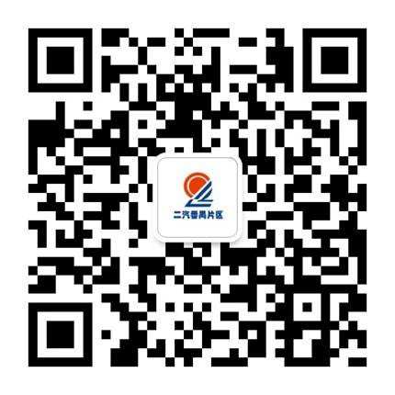
感谢你的参与！联系人：陈先生，电话：13729854614，史先生，电话：13427542456。
番广客运有限公司营运部
2018年6月11日

附件2：
手机乘车购票流程
第一步：关注我司微信公众号或APP下载“如约巴士”客户端。
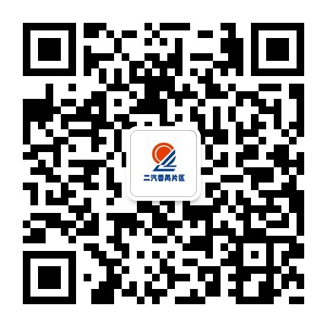
第二步：进入公众号，点击如约购票，点击购票登陆。
（首次登陆用户需要选择登陆密码模式进行注册）
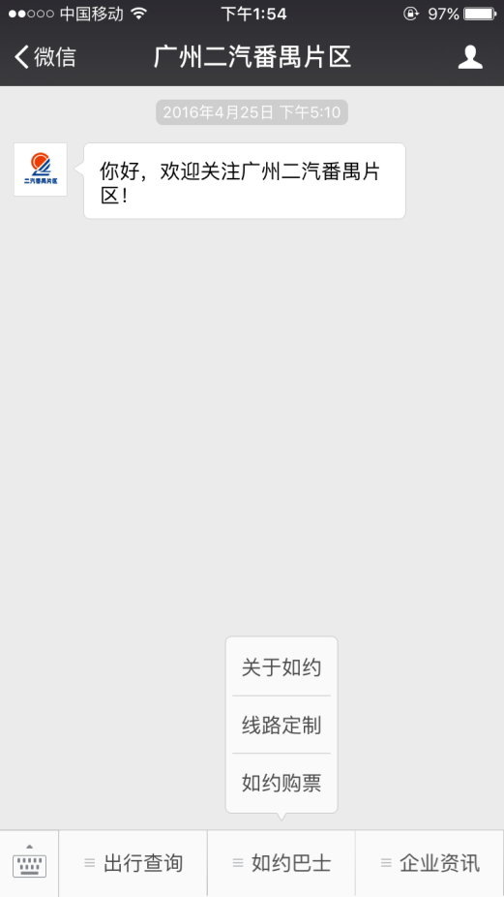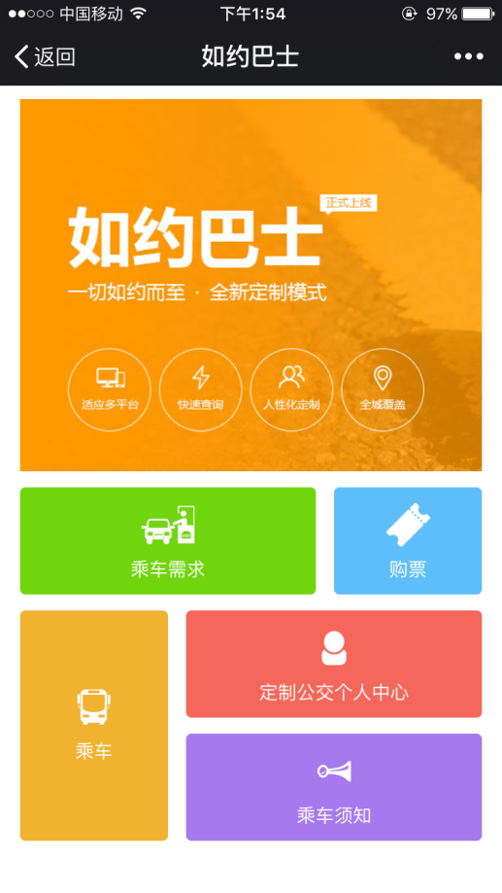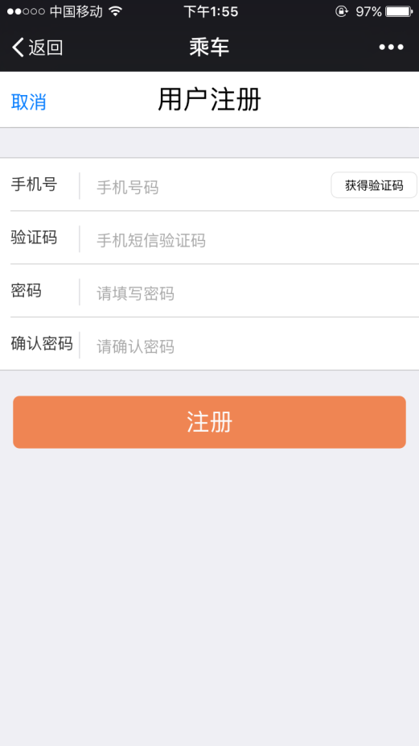
第三步：按照出行需要，拖动选择区域和线路，选择日期班次和上车点，点击立即订购进行付款。
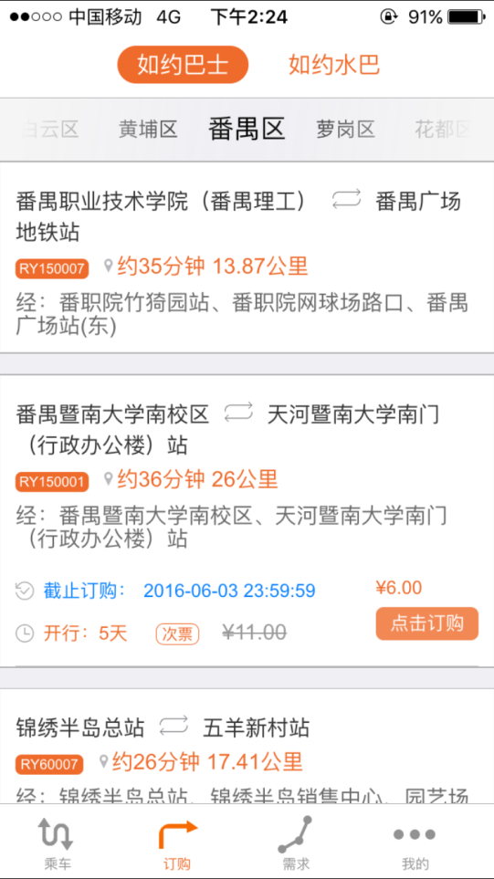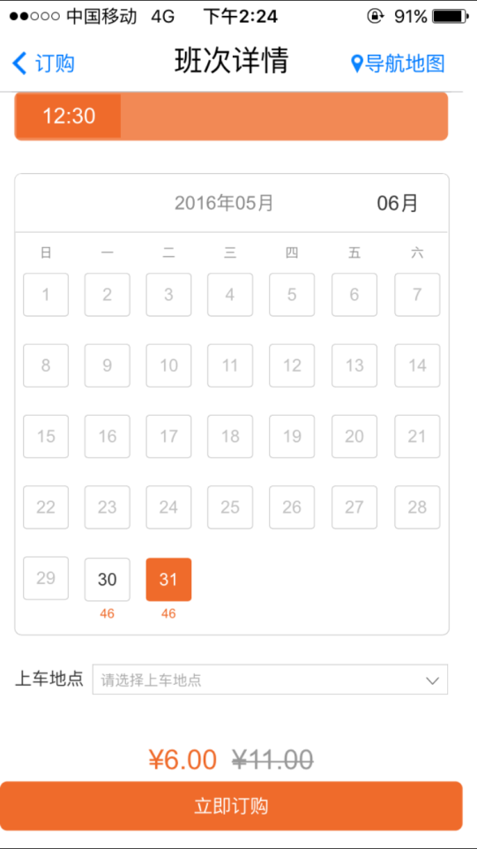
第四步：选择微信或银联卡，支付成功后就会生成二维码车票
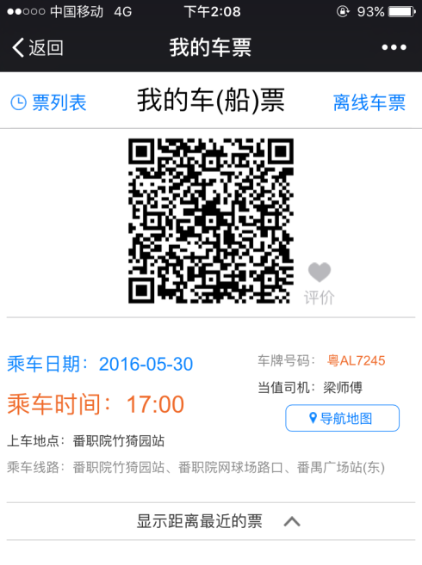车票会显示车次信息以及车辆信息，凭二维码车票，扫码上车即可。

